目录

快三数据来源 2

双色球 4

# 快三

[**http://kaijiang.500.com/index3.shtml**](http://kaijiang.500.com/index3.shtml) **数据来源**

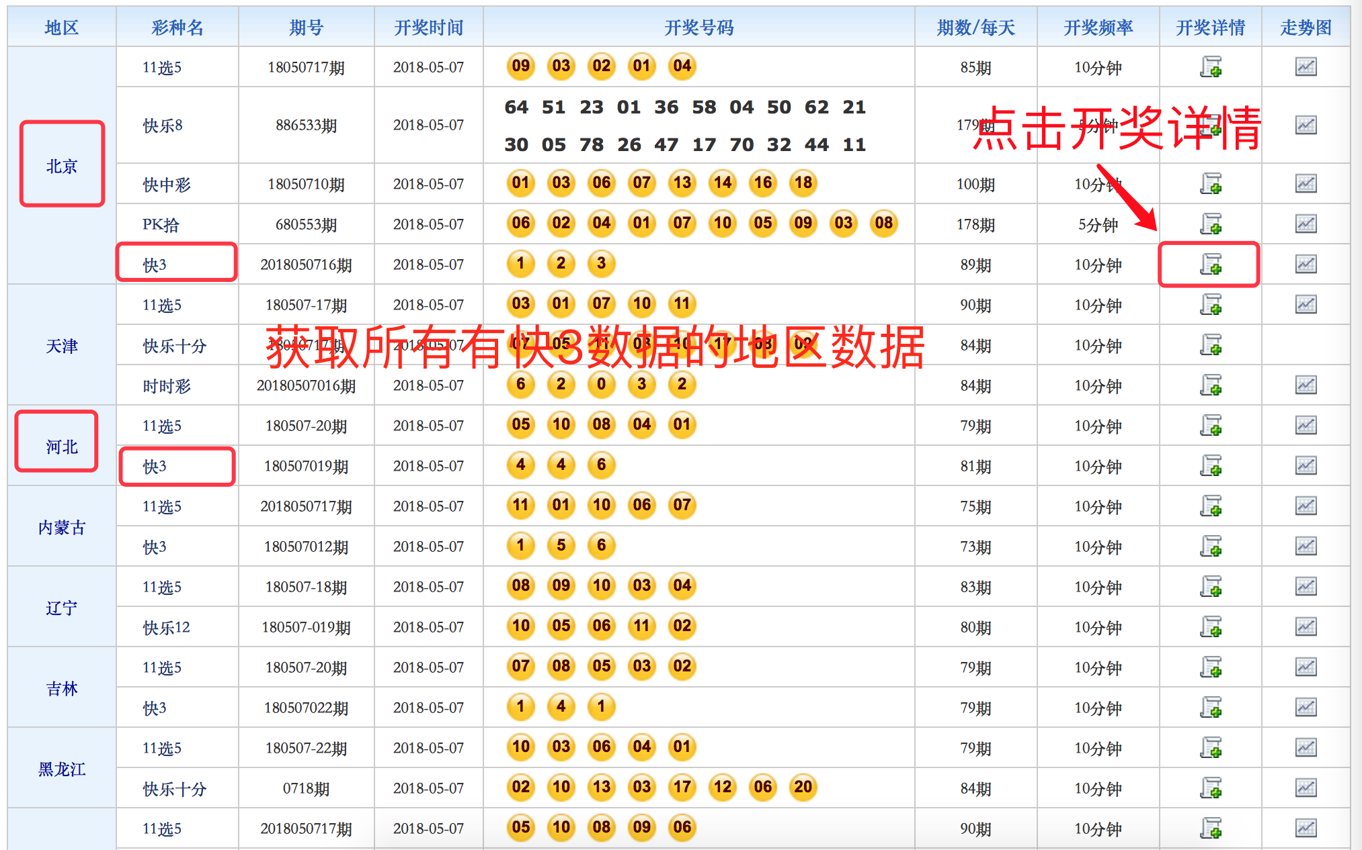

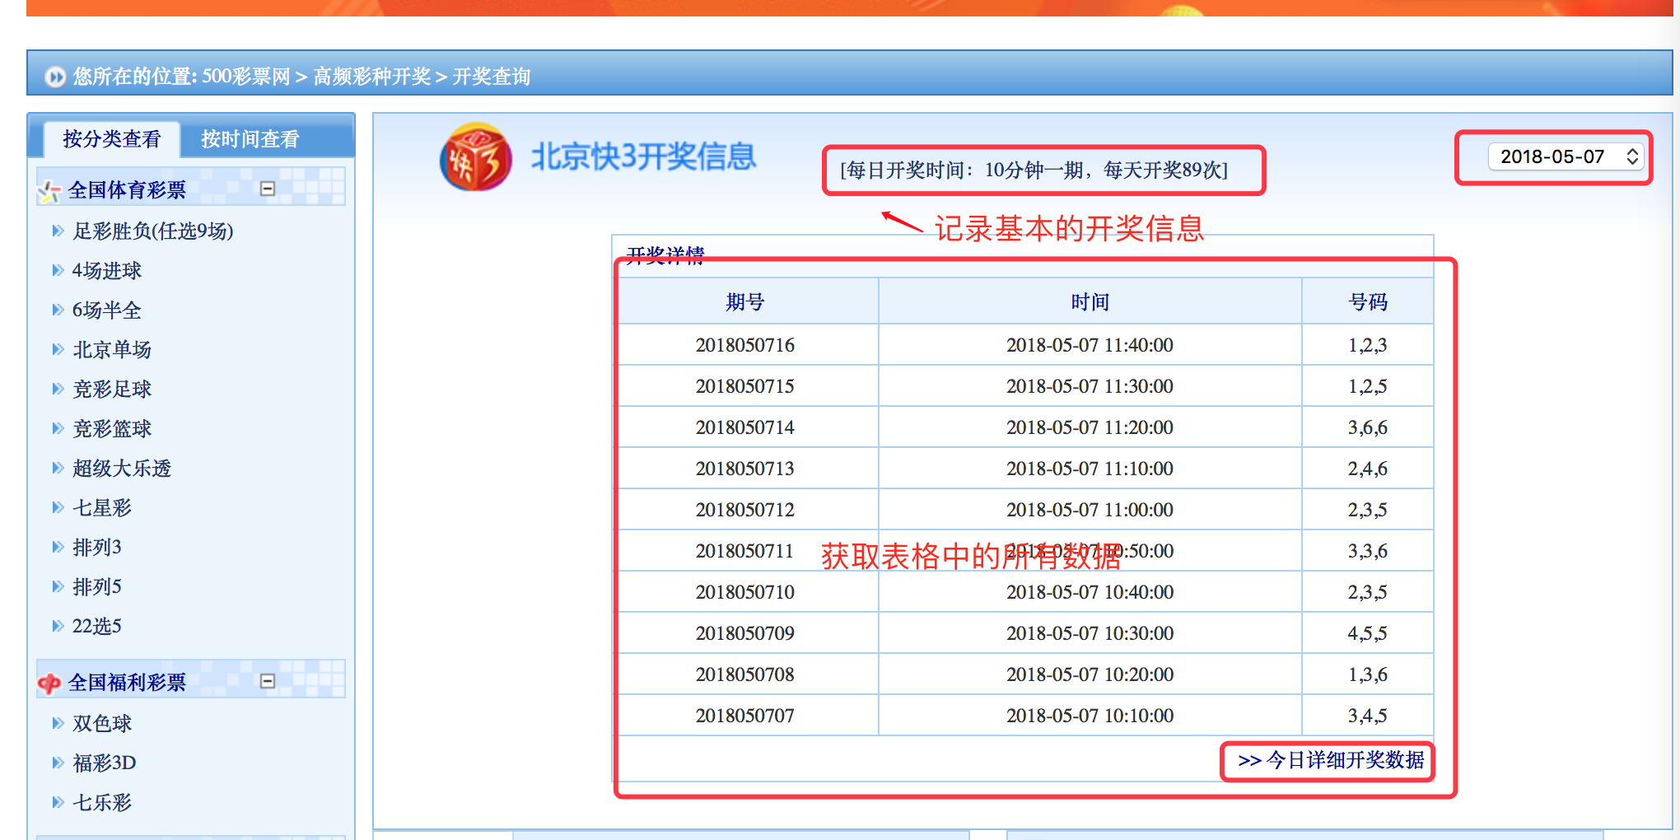

**ps：1、所有快三的数据10分钟获取一次**

**2、所有的统计工作由前端app完成，在查询某期数据的时候查询主键为旗号，如：201850716**

**3、如果需要查询范围值的时候，起始旗号+数量**

**4、获取快3的游戏简介，玩法技巧，网页模板由后台统一，网页底部加入推荐新闻**

[**http://www.zhcw.com/czpd/kkcc/k3/wfgc/2597362.shtml**](http://www.zhcw.com/czpd/kkcc/k3/wfgc/2597362.shtml) **游戏简介**

[**http://www.zhcw.com/czpd/kkcc/k3/dzgz/2597367.shtml**](http://www.zhcw.com/czpd/kkcc/k3/dzgz/2597367.shtml)**快3投注规则**

[**http://www.zhcw.com/czpd/kkcc/k3/sjgz/2597372.shtml**](http://www.zhcw.com/czpd/kkcc/k3/sjgz/2597372.shtml) **设奖规则**

[**http://www.zhcw.com/czpd/kkcc/k3/zjgz/2597376.shtml**](http://www.zhcw.com/czpd/kkcc/k3/zjgz/2597376.shtml) **中奖规则**

[**http://www.zhcw.com/czpd/kkcc/k3/dzjq/**](http://www.zhcw.com/czpd/kkcc/k3/dzjq/) **玩法技巧**

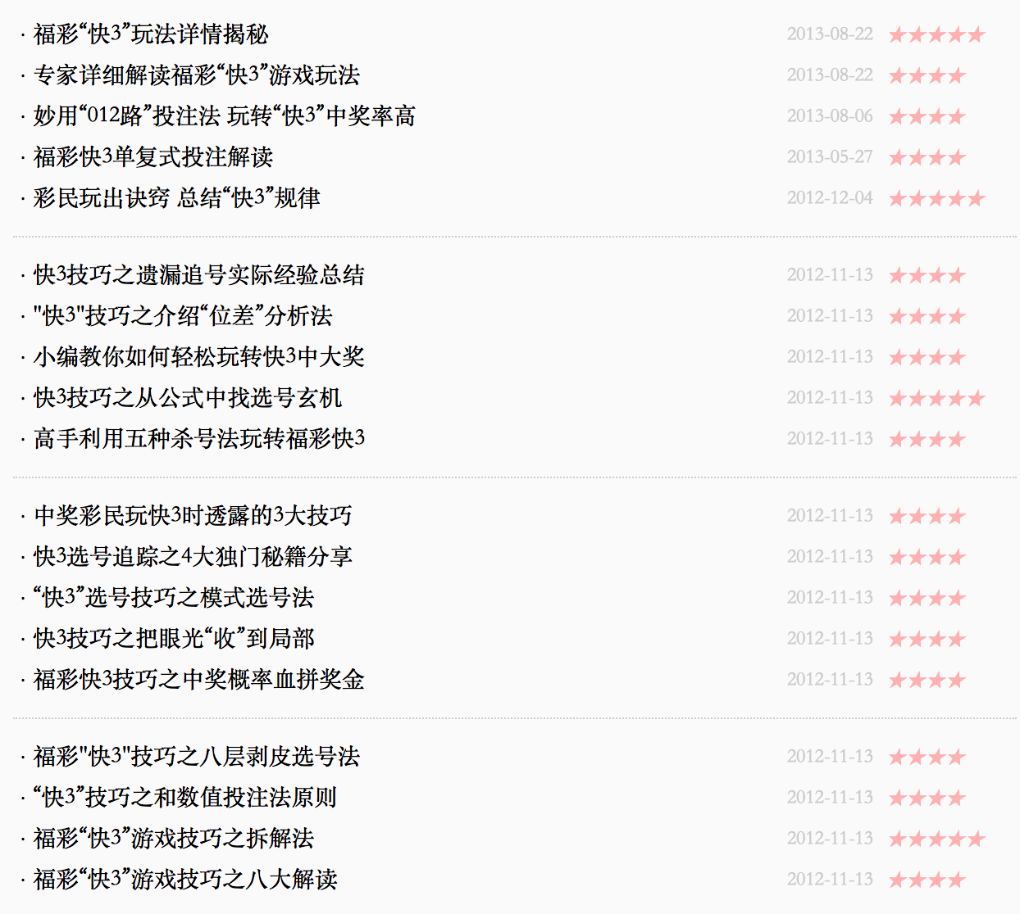

**所有文章都要带标签 例如 ‘快3’，‘双色球’等**

# 双色球